Speditive GV und ein interessantes Diskussionsthema

An der diesjährigen Mitgliederversammlung der SP60+Kanton Luzern:
- trafen sich 27 Genossinnen und Genossen im Sentitreff
- führte Co-Präsident Hansjörg Eicher speditiv durch die statutarischen Geschäfte der GV
- betrug das Vereinsvermögen Fr. 4202.15
- trat Margrit Grünwald nach 10 Jahren als Co-Präsidentin aus dem Vorstand zurück; ihre Nachfolge übernimmt Barbara Fas
- wählte die Versammlung die Vorstandsmitglieder* und die Revisoren* einstimmig wieder
- trat Bruno Achermann als Delegierter der SP60+Schweiz zurück
- wurden zwei Veranstaltungen angekündigt:
- Besuch des Bundesparlaments in Bern während der Herbstsession im September
- Jubiläumsfeier 10-Jahre SP60+Kanton Luzern am 2. Dezember
- bedankte sich Hansjörg Eicher bei Margrit Grünwald für die langjährige, gute Zusammenarbeit im Co-Präsidium und überreichte ihr ein Gutschein-Couvert für künftige Besuche im KKL
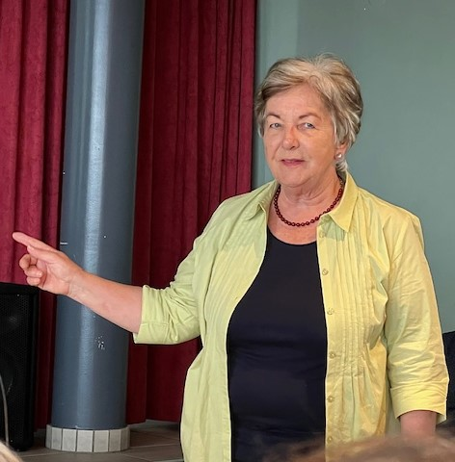

Margrit Grünwald weiss, wo es langgeht

Nach der Kaffeepause

- informierte Dorothée Kipfer über das Positionspapier der SP60+Schweiz zur integrativen Alterspolitik https://www.sp-ps.ch/wp-content/uploads/2023/03/dt-SP60plus-Positionspapier_Betreuung-def.pdf
- stellte Magdalena Fuchs Genzoli die Genossenschaft «Zeitgut» vor. Die Institution fördert die generationenübergreifende Nachbarschaftshilfe
https://zeitgut-luzern.ch
- betonte Bea Heim, Co-Präsidentin der VASOS (Vereinigung aktiver Senior:innen- und Selbsthilfeorganisationen der Schweiz), dass die Betreuungs-Finanzierung Alters- und Pflegeheim-Eintritte verzögert und damit die öffentlichen Ausgaben entlasten würde https://vasos.ch
- legte Melanie Setz ihre künftigen Ziele im Luzerner Stadtrat dar
- die anschliessende Diskussion zeigte deutlich, dass innovative Lösungen in der Alterspolitik nur dann möglich sind, wenn der Bund eine führende Rolle bei der Gesetzgebung und Finanzierung übernimmt.

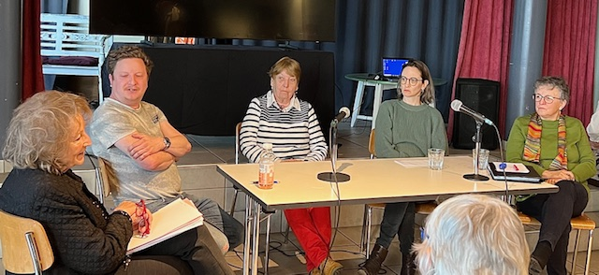

Bea Heim, Claudio Birnstiel (Moderation), Dorothée Kipfer, Melanie Setz, Magdalena Fuchs Genzoli

Den Abschluss des interessanten Nachmittags machte Margrit Grünwald, welche uns zu einem Aperitif einlud.
Herzlichen Dank, liebe Margrit!

